 | NEUROMODULACIÓ DEL NERVI TIBIAL POSTERIOR | 

PROGRAMACIÓ DE L’APARELL I COL·LOCACIÓ DELS ELECTRODES

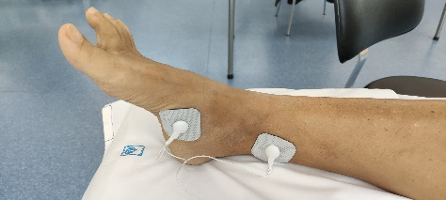

REALITZAR 1 O 2 SESSIONS A LA SETMANA DE 30 MINUTS.

Clicar a sobre cada imatge per poder visualitzar els vídeos de com s’han de realizar els exercicis.
Utiliza tu navegador habitual. Para visualizar el vídeo toca la imagen o haz click sobre ella.

